附件1：导师风采

导师：郎豫风
浙江日报全媒体视频影像部 编辑室主任
G20新闻报道先进个人
互联网大会新闻报道先进个人
作品曾获得中国新闻奖二等奖、多个浙江新闻奖一等奖等。在新媒体短视频领域有多年实践，对新闻专题、互联网短视频的创意策划和运营有丰富积累。
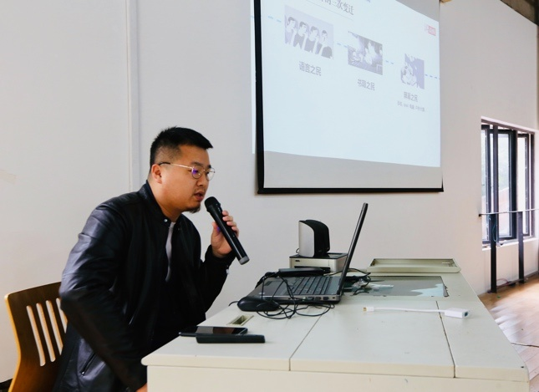

导师：言宏
浙江教育报刊总社编审，《浙江教育报》首席编辑，浙江师范大学兼职教授，国家二级心理咨询师，担任浙江省民办教育协会常务理事，省小语会、小数会、综合实践学会常务理事等，获全国教育新闻一等奖、浙江省新闻奖等多个奖项。研究领域为教育管理、课程改革、名师名校长成长、新闻理论与实践等。
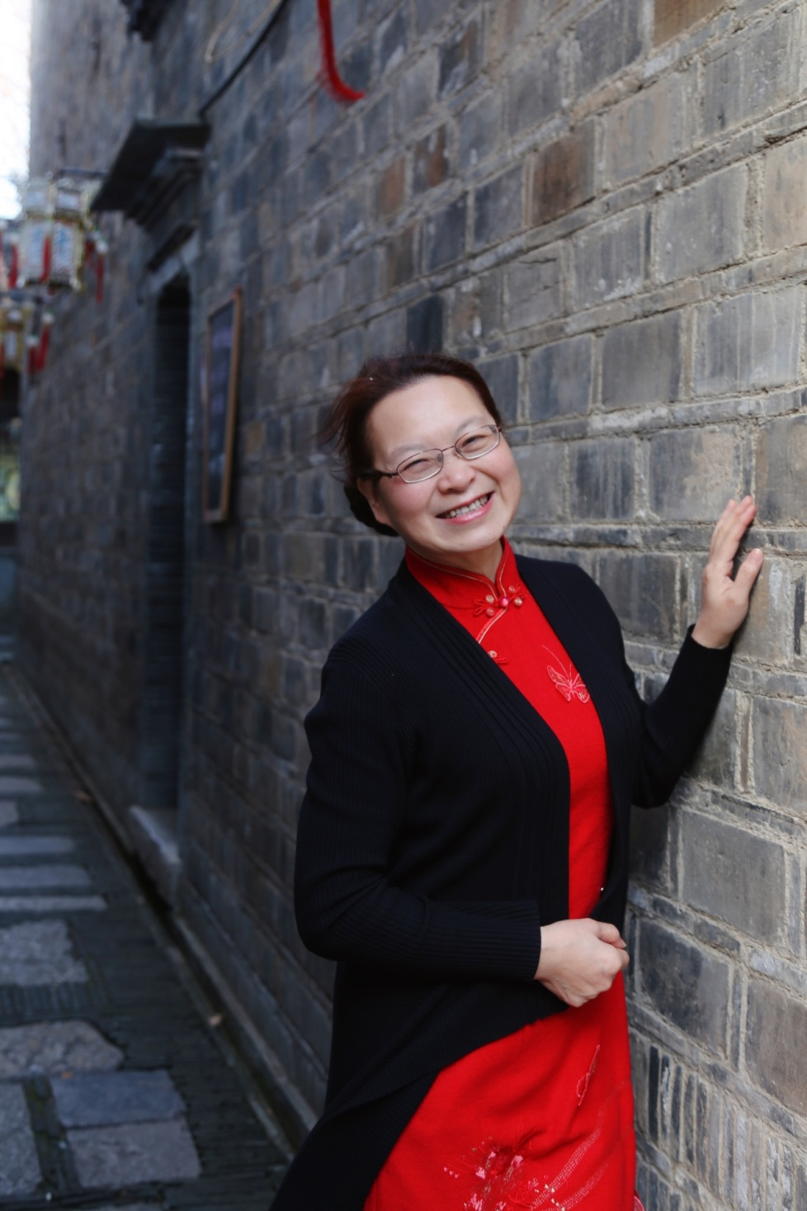

导师：孙潇娜
浙江日报全媒体视频影像部编导、浙江省电影家协会会员
2014年7月入职浙江日报报业集团。担任过记者、多媒体编辑、编导等不同岗位，现在专注于新媒体短视频栏目的探索和实践。
策划、编导的栏目、专题等获得中国新闻奖二等奖、浙江新闻奖一等奖、全省数字出版网络视听新媒体创新大赛内容创新一等奖等。
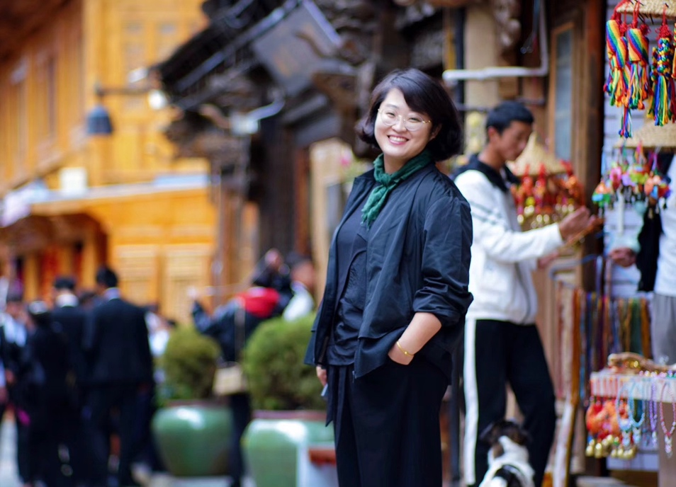

导师：黄俊娴
2010年毕业于中国美术学院艺术设计学系，供职于美术报社，负责编辑新闻、美育、论说、赏析等版面。
《毕业季·青春答卷·美术生毕业调查》获2017年度浙江省省专业报新闻奖一等奖；《五水共治特别策划·水系江南》获2017年度浙江省省专业报新闻奖三等；《大写的人民·丹青颂之〈丹青为人民抒写〉〈未名湖畔阐述“中国梦”〉〈人民在我心中——当代美术家70人寄语70年〉》获2019浙江省重大主题报道二等奖。
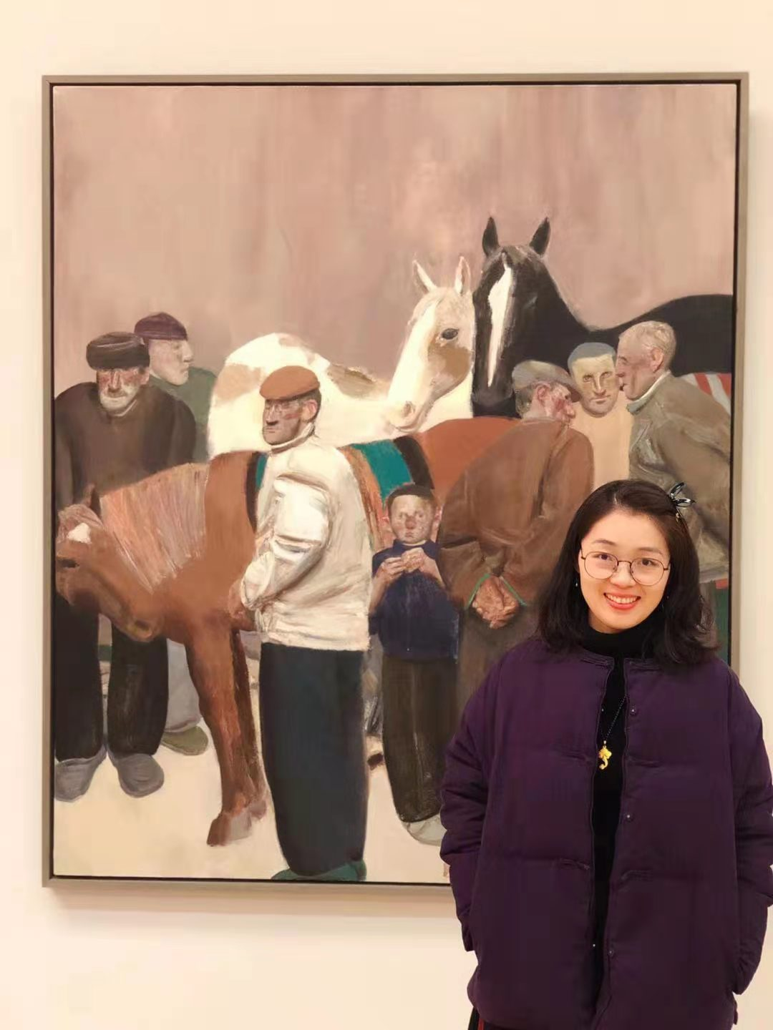
导师：杨佐零
浙江日报全媒体视频影像部 后期制作司职记者、编辑、后期制作等，现专注于短视频领域，擅长影视制作。作品曾获得中国新闻奖二等奖、浙江新闻奖一等奖等。
